Záložka do knihy spája školy
Moja obľúbená kniha
Žiaci MŠ s ZŠ sv. Cyrila a Metoda zo Starej Ľubovne sa do česko- slovenského projektu zapojili po prvýkrát. Táto možnosť vytvárať a vymieňať si záložky ich veľmi potešila. O súťaži sa dozvedeli v rámci hodín slovenského jazyka a literatúry, kedy mali možnosť byť v knižnici a vybrať si obľúbenú knihu. Niektorí žiaci túto možnosť využili, iní hľadali svoju inšpiráciu vo filmových rozprávkach alebo pomocou internetu. 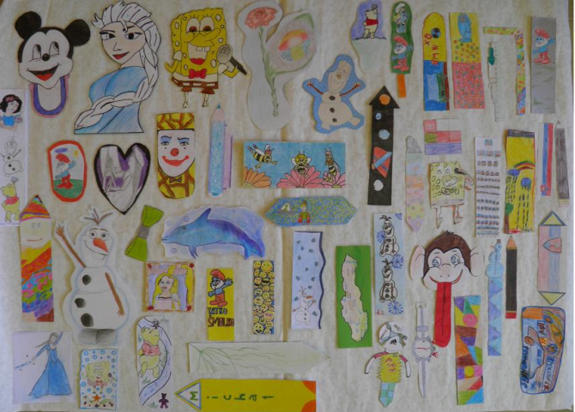 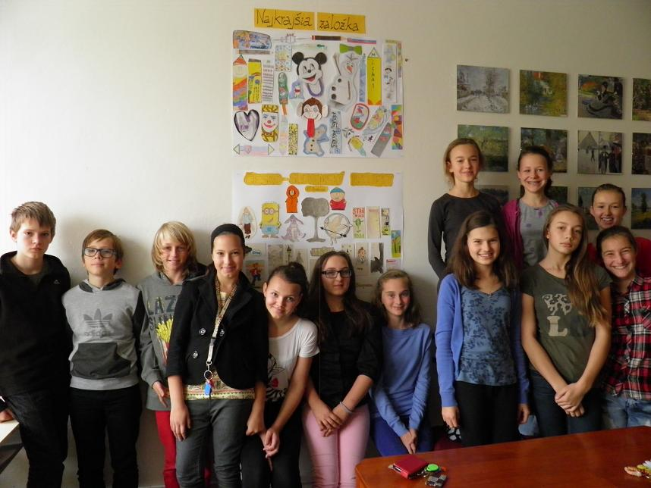
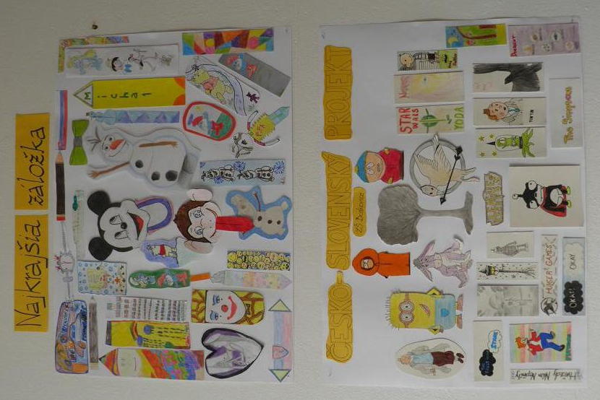
Zo školy sa zapojili deti z 5., 6. a 7. ročníka. Počas hodín výtvarnej výchovy mali priestor na tvorbu záložiek. Záložky vznikali od najjednoduchších techník až po kombinované techniky- koláže, maľba vodovými, temperovými farbami alebo fixkami či farbičkami. Motívy, ktoré využívali z rozprávok, boli Šmolkovia, Snehulienka a sedem trpaslíkov, Červená čiapočka, Malý princ, Včielka Maja, Macko Pu, Zlatovláska a iné. Námety, ktoré zobrazovali, zvýraznili nielen hlavné postavy z rozprávok. Niektoré súviseli s danou knihou či učebnicou, napr. Encyklopédia (vesmír),učebnica Matematiky (pravítko), Geografie (mapa Slovenska).
Pre žiakov nebolo problémom, ale veľkou radosťou aj písanie listu pre ZŠ Boskovice. Ako malý darček pre potešenie sme pridali k listu zopár záložiek s rôznymi technikami. Po ukončení projektu už žiaci len očakávali odpoveď z danej školy. Všetky zvyšné práce a tie, ktoré nám boskovická škola poslala, sme vystavili v našej školskej knižnici. Spolupráca medzi školami bola výborná a pre budúcnosť je veľkým prínosom aj vzájomná komunikácia. Určite sa spolupráci potešíme my, ale aj partnerská škola. Ďakujeme.
Mgr. Jana Hudáková
MŠ s ZŠ sv. Cyrila a Metoda, Štúrova 3, 06401 Stará Ľubovňa

